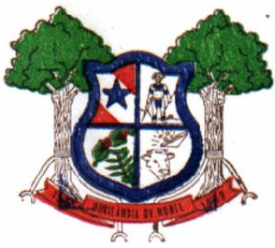
ESTADO DO PARÁ
CAMARA MUNICIPAL DE OURILÂNDIA DO NORTE
CNPJ/FM nº 34.682385/0001-36
Av. das Nações n.º 3326 - CEP 68390000 - Ourilândia do Norte - Pará - 434-1176-1976
camaraourilandia@hotmail.com
INDICAÇÃO 019/2025/CMON

Exmo. Sr. Presidente,

Exmos. Srs. Vereadores e Vereadora,

Diante das necessidades e reivindicações da população Ourilândense em especial das mulheres. indico ao Exmo. Sr. Prefeito Municipal Dr. JÚLIO CÉSAR DAIREL que crie e estruture a secretaria da mulher.
É uma reivindicação das mulheres bem como da população, visto que se trata de uma classe ativa e numerosa em nosso município assim como na maioria dos municípios brasileiros, diante aos números tem se a necessidade da criação de uma secretaria especifica onde destinara um atendimento especifico e humanizado a essas mulheres do nosso município.
Com objetivo de solucionar diversos problemas tais como direcionamento e agilidade no tratamento a saúde, segurança bem como cursos profissionalizantes que proporcione a inclusão no mercado de trabalho, vindo o bem estar e melhorando significativamente a auto estima dessa classe, nestes termos faz de suma importância e em caráter de urgência a solução de imediato no atendimento da criação dessa secretaria.
Razão pela qual bem a justifica e espero contar com o apoio dos pares desta Casa de Leis para a aprovação do presente.

Plenário Vantuir Romão, em 02 de abril de 2025.

CLEBER SOARES DE OLIVEIRA
VEREADOR-MDB

